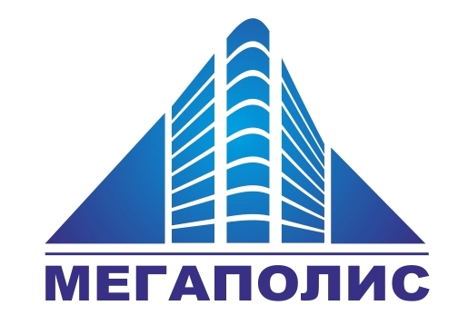

ООО «Мегаполис»
Тел: (343) 200-31-32, ф. 215-70-02
620141, Россия, г.Екатеринбург, ул. Крупносортщиков 14, оф 407
ИНН/КПП 6678005550/667801001 р/с 40702810216110084804
Р УРАЛЬСКИЙ БАНК ОАО "СБЕРБАНК РОССИИ" г.Екатеринбург
БИК 046577674 к/с 30101810500000000674
megapolis5555@yandex.ru www.megapolis-ekb.ru

15.03.22

ДВЕРИ ПРОТИВОПОЖАРНЫЕ «ДПМ ЕI 60»

Наименование | Строительный проем |  | Размер по  коробке |  | Примечание | Цена  с НДС
ДВЕРИ ПРОТИВОПОЖАРНЫЕ ОДНОПОЛЬНЫЕ
ДПМ EI60 | 800х2100 |  | 770*2080 |  | - | 15100
ДПМ EI60 | 900х2100 |  | 870*2080 |  | - | 16680
ДПМ EI60 | 1000х2100 |  | 970*2080 |  | - | 18250
ДПМ EI60 | 1100х2100 |  | 1070*2080 |  | - | 19830
ДВЕРИ ПРОТИВОПОЖАРНЫЕ ДВУПОЛЬНЫЕ
ДПМ EI60 | 1200х2100 |  | 1170*2080 |  | Раб. створка 900 мм. | 21400
ДПМ EI60 | 1300х2100 |  | 1270*2080 |  | Раб. створка 900 мм | 22980
ДПМ EI60 | 1400х2100 |  | 1370*2080 |  | Раб. створка 900 мм | 24550
ДПМ EI60 | 1500х2100 |  | 1470*2080 |  | Равнопольная/раб.ств. 900мм | 26130
ДПМ EI60 | 1600х2100 |  | 1570*2080 |  | Равнопольная | 27700
ЛЮКИ ПРОТИВОПОЖАРНЫЕ
ЛПМ EI 60 |  | 1000х1000 |  | Одностворчатые/  двухстворчатые |  |  | 9500

Стандартная комплектация:
Угловая коробка
Окраска эпоксидно-полиэфирной порошковой краской по каталогу RAL
Врезной цилиндровый замок-защелка « Апекс» или «Ritko»
Нажимные ручки на планке или раздельные
Уплотнитель от горячего дыма (терморасширяющаяся лента)
Резиновый уплотнитель 1/2 контура
Дополнительная комплектация:
Установка доводчика
Окраска порошковой краской антик, металлик
Врезной замок с функцией «Антипаника»
Гарантия изготовителя 12 месяцев со дня ввода в эксплуатацию.
Продукция удостоверяется сертификатом пожарной безопасности,
соответствует требованиям СНиП 21-01-97* (5.14*.7.17) ГОСТ 30247.0-94

Услуги: Демонтаж 400р. Монтаж одностворчатые двери, люки 2500р. двухстворчатые двери от 3000р.

Двери и люки противопожарные металлические нестандартных размеров изготавливаются под заказ!

